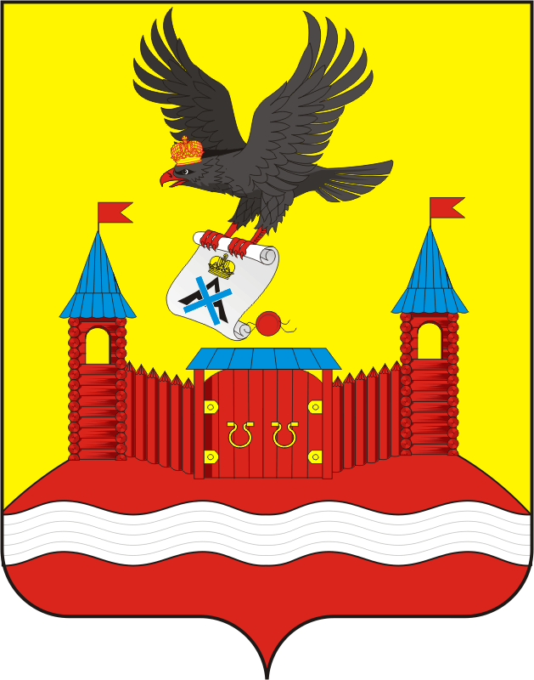
СОВЕТ ДЕПУТАТОВ МУНИЦИПАЛЬНОГО ОБРАЗОВАНИЯ
НОВОЧЕРКАССКИЙ СЕЛЬСОВЕТ САРАКТАШСКОГО РАЙОНА
ОРЕНБУРГСКОЙ ОБЛАСТИ четвертый СОЗЫВ

РЕШЕНИЕ
очередного тридцать шестого заседания Совета депутатов
Новочеркасского сельсовета четвертого созыва

28.11.2024 с. Новочеркасск № 184

Об установлении налога на имущество физических лиц

В соответствии с Налоговым кодексом Российской Федерации, Федеральным законом от 6 октября 2003 года № 131-ФЗ «Об общих принципах организации местного самоуправления в Российской Федерации», руководствуясь Уставом муниципального образования Новочеркасский сельсовет Саракташского района Оренбургской области,

Совет депутатов Новочеркасского сельсовета
РЕШИЛ:

1. Установить и ввести в действие с 1 января 2025 года на территории муниципального образования Новочеркасский сельсовет Саракташского района Оренбургской области налог на имущество физических лиц (далее – налог).
2. Установить, что налоговая база по налогу в отношении объектов налогообложения определяется исходя из их кадастровой стоимости.
3. Установить налоговые ставки по налогу в следующих размерах:
1) 0,2 процента в отношении:
- жилых домов, квартир, частей квартир,комнат;
- объектов незавершенного строительства в случае, если проектируемым назначением таких объектов является жилой дом;
- единых недвижимых комплексов, в состав которых входит хотя бы один жилой дом;
- гаражей и машино-мест, в том числе расположенных в объектах налогообложения, указанных в подпункте 2 настоящего пункта;
- хозяйственных строений или сооружений, площадь каждого из которых не превышает 50 квадратных метров и которые расположены на земельных участках, предоставленных для ведения личного, подсобного, дачного хозяйства, огородничества, садоводства, индивидуального жилищного строительства.
2) 2,0 процента в отношении объектов налогообложения, включенных в перечень, определяемый в соответствии с пунктом 7 статьи 378.2 Налогового кодекса Российской Федерации, в отношении объектов налогообложения, предусмотренных абзацем вторым пункта 10 статьи 378.2 Налогового кодекса Российской Федерации;
3) 2,5 процента в отношении объектов налогообложения, кадастровая стоимость каждого из которых превышает 300 миллионов рублей.
4) 0,5 процентов в отношении прочих объектов налогообложения.
4. Признать утратившими силу следующие решения Совета депутатов Новочеркасского сельсовета:
- решение Совета депутатов Новочеркасского сельсовета Саракташского района Оренбургской области от 22.11.2016 № 55 «Об установлении налога на имущество физических лиц»;
- решение Совета депутатов Новочеркасского сельсовета Саракташского района Оренбургской области от 23.11.2017 № 81 «О внесении изменений в решение, утвержденное Советом депутатов от 22 ноября 2016 года №55 «Об установлении налога на имущество физических лиц»»;
- решение Совета депутатов Новочеркасского сельсовета Саракташского района Оренбургской области 28.11.2019 № 169 «О внесении изменений в решение Совета депутатов Новочеркасского сельсовета от 22 ноября 2016 года № 55 «Об установлении налога на имущество физических лиц»».
5. Настоящее решение подлежит опубликованию в информационном бюллетене «Новочеркасский сельсовет», размещению на официальном сайте муниципального образования Новочеркасский сельсовета Саракташского района Оренбургской области.
6. Настоящее решение вступает в силу не ранее чем по истечении одного месяца со дня его официального опубликования и не ранее первого числа очередного налогового периода.
5. Контроль за исполнением настоящего решения возложить на постоянную комиссию по бюджетной, налоговой и финансовой политике, собственности и экономическим вопросам, торговле и быту (Закирова Р.Г.).

Председатель Совета депутатов сельсовета Г.Е.Матвеев

Глава муниципального образования Н.Ф.Суюндуков

